LABORATORIO 3. Conexión a Internet vía Modem

Objetivo
Realizar la conexión a Internet mediante MODEM utilizando la Red telefónica.

Desarrollo del laboratorio

- Formación de grupos de trabajo de cuatro o cinco estudiantes
- Preparación de la PC y configuración del MODEM para la conexión a Internet
- Investigar sobre la forma de conexión a Internet por medio de la RTC de al menos dos proveedores (Ejemplo: Cotel, Entel)
- Investigar sobre las medidas de seguridad que deben considerarse con este tipo de conexión.
- Elaboración de un cuestionario de cinco preguntas con sus respectivas respuestas

Evaluación

- Organización y trabajo en grupo
- Manejo y cuidado de los dispositivos
- Calidad de la investigaciones
- Entrega del informe de laboratorio en fecha 28/11/05

Pasos para la conexión a Internet:

1. Verificar la correcta instalación de un MODEM
2. Tener una línea telefónica
3. Configuración de una conexión remota, según los siguientes pasos:
3.1 Crear una nueva conexión en Acceso Telefónico a Redes
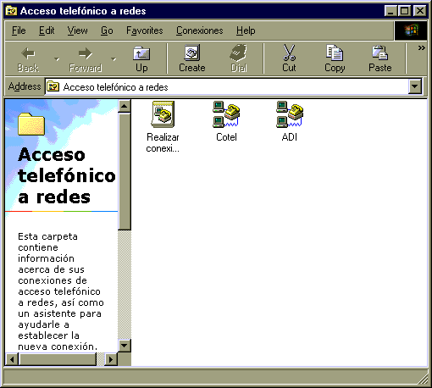

3.2 La nueva conexión denominada “Cotel” debe tener la siguiente configuración
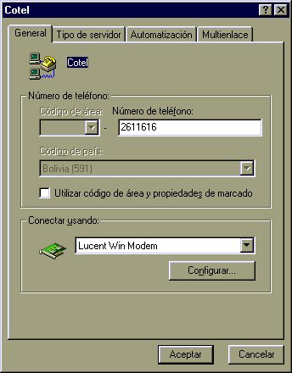

3.3 Realizar pruebas de bajada y subida de información de y hacia Internet (controlar tiempos y tamaños de archivo)

DESCRIPCION DEL LABORATORIO
FORMATO DEL INFORME DE LABORATORIO

Carátula
- Titulo del tema de laboratorio
- Lista de integrantes

Desarrollo del Informe

- Sobre la creación de la nueva conexión de acceso telefónico a redes
- Sobre características técnicas y de configuración de la PC y instalación y configuración del MODEM
- Sobre la funcionalidad a través de la bajada de paginas Web, archivos (doc, pdf, html, etc) y subida de archivos.
- Formulación de cinco preguntas y respuestas elaboradas por el grupo

